6月7日今日动态
出勤：本班今日出勤人数26人。今日3人未来园。
1.晨间来园
李梓朋慢慢走到教室门口，放下水杯后来到签到墙拿着自己的照片撕下来犹豫了很久又贴了回去。
王凝音慢慢走到教室门口，放下水杯之后看到老师有事情，但是她还是主动跟老师说早上好，然后在签到墙贴上自己的照片。
邵崔钰把水杯袋子吊在肩膀上，然后慢慢走到教室门口。老师和他打招呼，但是他没有理睬径直走进了教室。
赵毓宁摇摇晃晃走到教室门口径直走进教室，在老师的提醒一下返回把水杯放在水杯架下。

2.区域活动
建构区 | 娃娃家 | 美工区
人物：李子木、邵崔钰、李梓朋、肖尧 | 人物：秦苏安、贺健宸、杨佳伊、李兴琪 | 人物：焦云舒、赵毓宁、王紫妍、张一嘉、张漪乐
李子木、邵崔钰、李梓朋、肖尧今天想建构一个飞机场，肖尧和李子木用很多单元积木拼成了2层的正方体，李子木把单元积木竖着放就像一根根柱子，两边各5根柱子，在柱子上面用4根2倍单元积木盖上，李梓朋和邵崔钰说飞机场盖好了，要拿飞机来试飞。肖尧找到一个黑色的木头飞机，在飞机场的中间飞行，李梓朋和邵崔钰看的脸上露出了笑容。 | 秦苏安拿出微波炉放了一个茄子进去，按下开关键过了5秒钟之后他说好了，然后他就用手把茄子拿了出来又换了一个番茄进去。这个时候杨佳伊拿了3块心形的饼干对秦苏安说微波炉可以用来烤饼干的。然后秦苏安把鸡蛋烤好之后对杨佳伊说：嗯好了，你烤饼干吧，然后杨佳伊放进去了3块饼干一起来烤。贺健宸把一个小人偶衣服都脱光了，然后放在台子上给他量心跳。他一边压一边说OK OK。李兴琪蹲在他的旁边，看着他给小人量心跳。这个时候贺健宸推来一个小推车把娃娃放在里面，李兴琪推一推摇一摇，哄娃娃睡觉。 | 赵毓宁、王紫妍选择了做彩色手套，赵毓宁抓了几片彩色三角形放在自己面前，然后拧开胶棒，一张张往手套上粘。王紫妍拧开胶棒，发现胶棒露出来很少，然后她又往外旋了一点出来，她抓了5片三角形准备装饰手套。焦云舒用肉色太空泥搓莲藕，只见她搓了好几个小圆球然后把它们拼在一起，就像糖葫芦一样，她高兴得拿给老师欣赏。张一嘉和张漪乐玩的是橡皮泥，张一嘉用蓝色橡皮泥搓成了长长的棒子，张漪乐用粉色橡皮泥搓元宵。
3.集体活动
健康：菠萝好吃不多吃
菠萝味甘、微酸，性微寒，有清热解暑、生津止渴、利小便的功效，可用于伤暑、身热烦渴、腹中痞闷、消化不良、小便不利、头昏眼花等症。而且在果汁中，还含有一种跟胃液相类似的酵素，可以分解蛋白，帮助消化。虽然菠萝含有丰富的营养,其中糖份的含量也是比较高的，如果过多食用则会引起肠胃病，而且吃多了还容易上火。本节活动引导幼儿通过相互交流、观看视频等了解要适量吃菠萝。
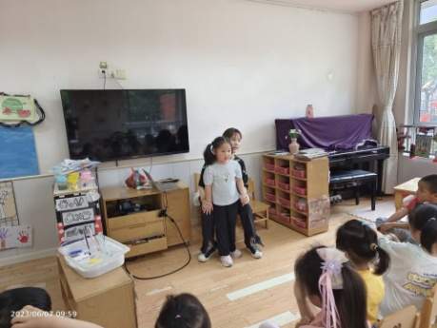  菠萝吃的多了会肚子疼，所以不能多吃。 | 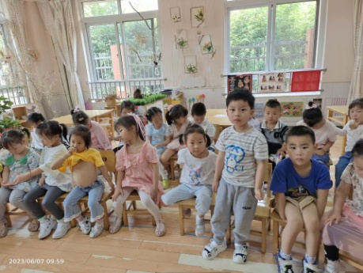  菠萝吃的多了，我觉得舌头会麻麻的，所以不能多吃。

4.生活观察：
观察时间：2023.6.7
观察对象：小三班今日来园幼儿
观察者：邹洁、耿佳、丁丹娜
观察目的：具有良好的生活习惯与生活能力（指向能力）
观察内容：
①坚持午睡
②主动饮用白开水
③游戏后整理好玩具
④按时进餐（点心、午餐）
观察背景：
纵观幼儿在园一日生活中的各种小事 ，已经进行了一段时间的“具有良好的生活习惯与生活能力”观察记录。旨在让幼儿保持有规律的生活，养成良好的作息、饮食、卫生习惯。如：早睡早起、每天午睡、按时进餐、吃好午餐等。
（备注：家园共同合作，才是最高效的方式呀！）
儿童 | 坚持午睡 | 水杯喝完 | 整理好玩具 | 用好点心、吃完午餐
张一嘉 | ★ | ★ | ★ | ★
贺健宸 | ★ | ★ | ★ | ★
秦苏安 | ★ | ★ | ★ | ★
高羽安 | 中午接回 | ★ | ★ | ★
徐佳禾 | ★ | ★ | ★ | ★
肖尧 | ★ | ★ | ★ | ★
杨梦露 | ★ | ★ | ★ | ★
王凝音 | ★ | ★ | ★ | ★
李子木 | ★ | ★ | ★ | ★
焦云舒 | ★ | ★ | ★ | ★
李兴琪 | ★ | ★ | ★ | ★
陈艺萱 | ★ | ★ | ★ | ★
杨佳伊 | ★ | ★ | ★ | ★
朱琪玥 | 请假
赵希羽 | ★ | ★ | ★ | ★
陈竞泽 | ★ | ★ | ★ | ★
徐亿涵 | ★ | ★ | ★ | ★
罗景宸 | 请假
左轶萱 | ★ | ★ | ★ | ★
张漪乐 | ★ | ★ | ★ | ★
王紫妍 | ★ | ★ | ★ | ★
夏天一 | ★ | ★ | ★ | ★
邵崔钰 | ★ | ★ | ★ | ★
郭煜霖 | ★ | ★ | ★ | ★
郭颜睿 | 请假
李梓朋 | ★ | ★ | ★ | ★
李伊一 | ★ | ★ | ★ | ★
赵毓宁 | ★ | ★ | ★ | ★
吕若夷 | ★ | ★ | ★ | ★
5.温馨提示
1.近来气温变化大，幼儿容易受凉感冒，甚至诱发哮喘。建议给幼儿灵活增减衣物，热水泡脚冷水洗脸，增加户外运动，以提高免疫力，预防感冒。
2.近来传染病流行，请各位家长为幼儿每日来园前做好健康监测，若出现发热、干咳、乏力、咽痛等不适症状时及时告知，假期尽量少去人群密集的地方。另，建议幼儿来离园时戴好口罩，做好自我防护。谢谢大家的配合～

